Beheer- en Onderhoudsplan
Natuurgebied Ierst, Markermeer

Datum | 5 april 2024
Versie | 1.1
Status | EINDCONCEPT

Colofon
Uitgegeven door | Rijkswaterstaat Midden Nederland
Auteur | M.C. Onderwater
Informatie | Arcadis
Telefoon | +31 6 46 12 97 99
E-mail | martijn.onderwater@arcadis.com
Datum | 5 april 2024
Versie | 1.1
Status | EINDCONCEPT

Versiebeheer
1.0 | Concept | Concept B&O-plan Ierst  Opgesteld door: M.C. Onderwater  Gecontroleerd door: F. Creemer
1.1 | Eindconcept | Eindconcept B&O-plan Ierst na verwerking feedback  Opgesteld door: M.C. Onderwater  Gecontroleerd door: F. Creemer

Inhoud
Contents
1 Voorwoord 4
2 Inleiding 6
2.1 Doel Beheer- en Onderhoudsplan 7
2.2 Doelgroep Beheer- en Onderhoudsplan 7
2.3 Structuur Beheer- en Onderhoudsplan 7
2.4 Beheren Beheer- en Onderhoudsplan 8
2.5 Gedeeld beheer 8
3 Doel 9
3.1 Generieke doelen 9
3.1.1 Natura 2000 9
3.1.2 Kaderrichtlijn Water (KRW) 10
3.2 Gebieds-specifieke doelen 10
4 Functies en functie eisen 11
4.1 Functies 11
4.2 Specifieke functie-eisen 11
5 Object en complex identificatie 12
5.1 Objectpaspoort 12
5.2 Aanlegsituatie 13
5.3 Huidige toestand 13
5.4 Voorgenomen aanpassingen 14
5.5 Gedeeld beheer 16
5.6 Decompositie van de huidige toestand 16
5.6.1 Beschrijving van de huidige situatie volgens huidige BKN 16
5.6.2 Decompositie van de huidige toestand 18
5.7 Decompositie van de aangepaste toestand 19
5.8 Omgevingsfactoren 20
6 Beheer en Onderhoud 22
6.1 Onderhoudsmaatregelen 22
6.2 Geraamde kosten 22
6.3 Inspectie 23
6.4 Beheer- en onderhoudsgeschiedenis 24
6.4.1 Gegevens uitgevoerde inspecties 24
6.4.2 Gegevens genomen maatregelen 24
6.4.3 Risicokader 24
6.4.4 Onderbouwing risico gestuurde Instandhouding 24
6.4.5 Indicatieve kosten van geplande activiteiten 25
6.4.6 Eindparagraaf beheerder 25
6.5 Uit te voeren acties 25
7 Literatuur 27
8 Bijlage 1 28

- Voorwoord
In de afgelopen 20 jaar is het belang van en de aandacht voor een goede waterkwaliteit en ecologie in watersystemen steeds sterker geworden. Vanuit verschillende wet- en regelgevingen zijn er doelen bepaald voor de watersystemen, denk aan b.v. Kaderrichtlijn Water en Natura 2000. Ook vanuit andere overwegingen wordt natuur aangelegd, bijvoorbeeld als mitigatie- en compensatiemaatregel voor overige ontwikkelingen.
Voor het blijven behalen van de gestelde doelen is een goed beheer en onderhoud van het aangelegde natuurareaal noodzakelijk. Sinds 2018 is Rijkswaterstaat aangewezen als natuurbeheerder van buitendijkse gebieden. Binnen Rijkswaterstaat is als onderdeel van het assetmanagement een beheer- en onderhoudsproces ingericht dat loopt vanaf de aanlegfase, gebruiksfase tot eventueel sloopfase.

In de aanlegfase van een natuurgebied dient een beheervisie en een beheer- en onderhoudsplan (B&O) te worden opgesteld en na realisatie te worden overgedragen aan de beheerder. De beheervisie ligt vast, terwijl het B&O-plan jaarlijks aangepast kan worden. Tijdens de gebruiksfase worden de ontwikkelingen in het natuurgebied gemonitord door het uitvoeren van inspecties. Op basis van deze inspecties kan eventueel de beheer- en onderhoudsstrategie bijgesteld worden. Het kan bijvoorbeeld nodig zijn om het beheer aan te passen wanneer de ontwikkeling anders verloopt dan was voorzien.

Er zijn drie verschillende onderhoudsvormen, namelijk vast-, variabel- en groot onderhoud. We spreken over vast onderhoud wanneer de onderhoudsactiviteiten cyclisch zijn (bijvoorbeeld maaibeheer). Variabel onderhoud gaat om eenmalige, kleinschalige onderhoudsactiviteiten die uitgevoerd worden zodra bijvoorbeeld een bepaalde grenswaarde overschreden is (bijvoorbeeld bosvorming). Grootschalig onderhoud wordt uitgevoerd wanneer een natuurgebied niet meer aan zijn functies voldoet (bijvoorbeeld kadeherstel).

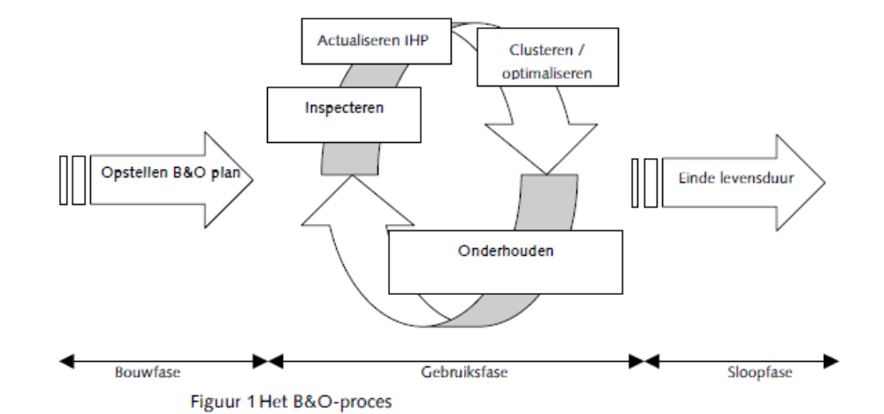
In Figuur 1 is schematisch de cyclus weergegeven van het actualiseren van Beheer en Onderhoudsplannen (B&O’s) en Instandhoudingsplannen (IHP’s) door input van inspecties gedurende de gebruiksfase van een beheerobject.
Figuur 1: Schematische weergave van het B&O- en IHP proces.
Actualiseren B&O en IHP
Clusteren en optimaliseren
Onderhouden
Opstellen B&O plan
Einde Levensduur
Inspecteren

In een beheer- en onderhoudsplan zijn de doel(en), functie(s) en prestatie-eisen van het natuurareaal vastgelegd, de areaalgegevens en de decompositie tot op bouwdeelniveau uitgewerkt en gegevens en instructie ten behoeve van inspectie en onderhoud voor meerdere jaren opgenomen. Dit beheer- en onderhoudsplan kan jaarlijks aangepast worden op basis van de beheerervaringen.

Binnen Rijkswaterstaat wordt gewerkt met een programmering voor het beheer en onderhoud van natuurareaal. Input voor deze programmering komt uit de zogenoemde Instandhoudingsplannen (IHP’s). Per watersysteem wordt een instandhoudingsplan opgesteld.
Een instandhoudingsplan geeft een beschrijving van het watersysteem met een decompositie tot op objectniveau, kaders en geldende wet- en regelgeving, generieke doelen en functies. Daarbij bevat een instandhoudingsplan de onderhoudsplanning voor het totale natuurareaal in het betreffende watersysteem. Deze input komt uit de afzonderlijke beheer- en onderhoudsplannen per natuurgebied.
- Inleiding
Voor u ligt het Beheer- en Onderhoudsplan (B&O-plan) voor Ierst, ook wel Markermeereiland genoemd, gelegen in het watersysteemdeel Markermeer/IJmeer, tegen de Houtribdijk (zie Figuur 2). Het watersysteemdeel Markermeer/IJmeer behoort tot het gelijknamige watersysteem Markermeer (KRW Waterlichaam NL92_MARKERMEER) (zie Figuur 3). Dit B&O-plan, samen met de B&O-plannen voor de andere natuurgebieden in het Markermeer waarvoor RWS verantwoordelijk is, geeft input aan het bovenliggende instandhoudingsplan voor het Markermeer).
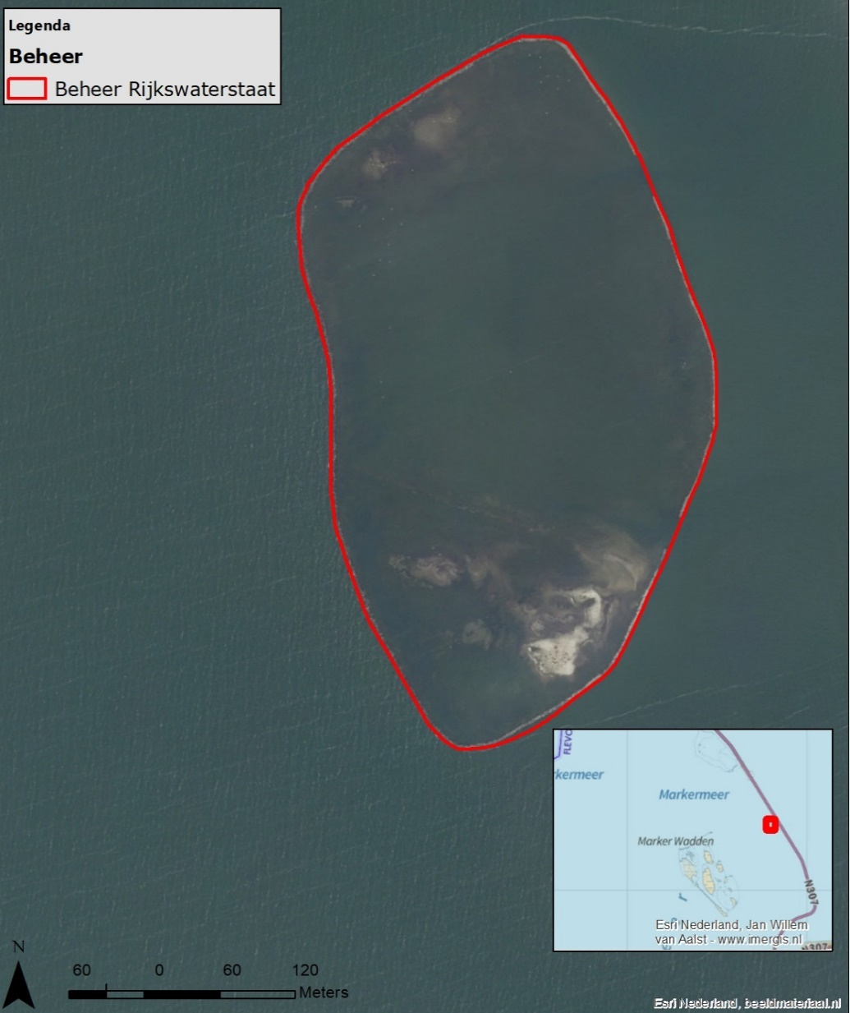
Figuur 2: De beheergrens voor het natuurgebied Ierst.

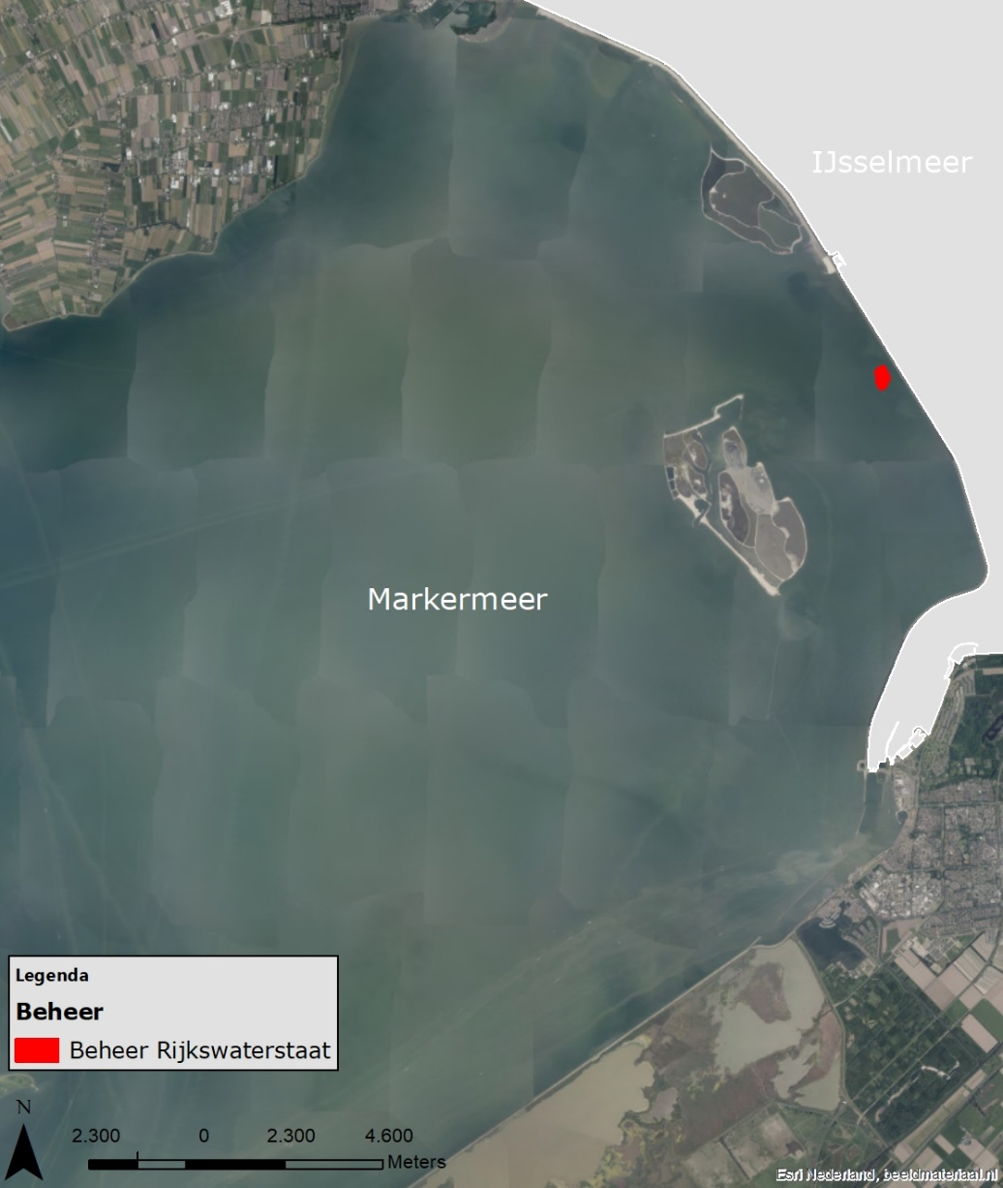
  - Doel Beheer- en Onderhoudsplan
Figuur 3: De ligging van het natuurgebied Ierst (rode vlek) in het watersysteem Markermeer.
Het doel van dit beheer- en onderhoudsplan is dat de beheerder de beschikking heeft over alle relevante kennis/informatie nodig voor het beheren en onderhouden van het natuurareaal tijdens de gebruiksfase. De gegevens worden verzameld tijdens de aanlegfase. Het B&O-plan wordt na realisatie overdragen aan de beheerder. Aan de hand van uitgevoerde inspecties en onderhoud wordt dit plan geüpdatet.
  - Doelgroep Beheer- en Onderhoudsplan
Dit document is bedoeld voor medewerkers van regionale diensten die zich bezighouden met het beheer, het onderhoud en de inspectie van het natuurareaal. Dit kunnen medewerkers zijn die het beheer en onderhoud bijhouden/actualiseren, of medewerkers die de informatie verwerken in het proces Programmeren.
  - Structuur Beheer- en Onderhoudsplan
In het B&O plan Ierst zijn specifieke functies en eisen uitgewerkt en is de decompositie tot bouwdeelniveau uitgewerkt. Verder is op basis van de beheer- en onderhoudsgeschiedenis, inspectiegegevens en het opgestelde risicokader een planning opgesteld voor zowel het onderhoud als de inspecties.

Een overzicht van de planning van alle natuurgebieden binnen het watersysteem Markermeer (MM) vormt de totaalopgave voor dat watersysteem en is opgenomen in het Instandhoudingsplan van het Markermeer (RWS 2021). Een overzicht van alle instandhoudingsplannen vormt de totale beheer en onderhoudsopgave voor het natuurareaal binnen het IJsselmeergebied van RWS MN district Noord.
  - Beheren Beheer- en Onderhoudsplan
Het beheren en in stand houden van het natuurareaal betekent (1) het inspecteren en (2) het onderhouden van het natuurareaal. Het resultaat van inspecties en onderhoud moet steeds verwerkt worden in het betreffende beheer- en onderhoudsplan. Ook op basis van de inspectie- of onderhoudsadviezen en constructiewijzigingen dient het B&O-plan te worden geactualiseerd. Deze actualisatie dient vervolgens opgenomen te worden in het IHP van Markermeer.

Deze bijstelling vindt plaats op basis van:
1. resultaten van inspecties;
2. uitgevoerd of juist niet uitgevoerd onderhoud;
3. wijzigingen in onderhoudsmaatregelen;
4. wijzigingen in de statische gegevens;
5. nieuwe inzichten in natuurbeheer vastgelegd in overkoepelende documenten, zoals N2000 en KRW.

  - Gedeeld beheer
Het komt voor dat er sprake is van gedeeld beheer in de natuurgebieden waar RWS MN eigenaar van is. Hiervoor kan het volgende onderscheid gemaakt worden in:
- Het beheer en onderhoud is deels- of volledig opgenomen in een ander onderhoudscontract binnen RWS. Vaak het Dijken, Oevers en Vaarwegen contract (DOV2);
- Het natuurbeheer is uitbesteed aan een andere Terrein Beherende Organisatie (vaak bij Staatsbosbeheer);
- Er is een pachtovereenkomst getekend (vaak met Natuurmonumenten).

De begrenzing van deze contracten is niet altijd duidelijk. Om te voorkomen dat er te veel of juist te weinig wordt opgenomen, wordt:
- de begrenzing per contract op kaart weergegeven, waar mogelijk;
- de decompositie binnen de beheergrens zo volledig mogelijk uitgevoerd;
- meestal alleen het natuur gerelateerde beheer en onderhoud voorgeschreven (dus niet het technische beheer), dit betreft meestal de ‘zachte infra’ (bomen, struiken, riet, waterplanten etc.);
- wanneer het meer informatie behoeft, aangegeven in de paragraaf ‘uit te voeren acties’.
Deze aanpak maakt het ook mogelijk om in de toekomst, met enkele aanpassingen, het beheer voor het gehele gebied in één onderhoudscontract aan te besteden.
- Doel
  - Generieke doelen
Ierst is aangelegd als pilot moeras in het Markermeer (door Van der Lee in 2015). Het doel was om visdieven weg te lokken van de strekdammen bij de sluis (RWS 2020-I). In eerste instantie was het de bedoeling om het na de pilot weer af te breken, maar is later bedacht om het te behouden en de natuurdoelen bij te stellen (Pers. med. M. de la Haye 2021).

In het POF is aangegeven dat Ierst verschillende ecologische functies vervult, namelijk:
- Broedgebied voor kale grondbroeders;
- Foerageergebied voor steltlopers en Lepelaar;
- Paai- en opgroeigebied voor vissoorten zoals snoekbaars, paling en spiering.

Achterstallig onderhoud zorgt echter voor relatief hoge onderhoudskosten om alle hierboven genoemde functies te behouden. Ierst is inmiddels een stepping-stone geworden tussen Markerwadden en Trintelzand. Deze gebieden zijn geschikt als broed-, rust- en foerageergebied voor kale grondbroeders.

Op basis van het POF en nieuwe ontwikkelingen is geadviseerd om bij Ierst ingrepen uit te voeren die gericht zijn op onderwater foerageergebied, beïnvloeden van stroming door rijshoutdammen in de uitstroomopeningen van de breuksteendam en ontwikkelen van paai-en opgroeigebied voor vis door een rijshoutdam rondom het foerageergebied (voorkomen van zandverlies). De functie “Broedgebied voor kale grondbroeders” wordt losgelaten omwille van kosten en het feit dat deze functies beschikbaar zijn op Markerwadden en Trintelzand.

    - Natura 2000
Ierst is gelegen in het Markermeer en maakt deel uit van het Natura2000 gebied Markermeer-IJmeer dat is aangewezen als Habitatrichtlijngebied (NL_HAB_73) en Vogelrichtlijngebied (NL_VOG_73). Tabel 1 vat de doelen voor Ierst samen. Een uitgebreide beschrijving van deze doelen is te raadplegen via https://www.natura2000.nl/gebieden/flevoland/markermeer-ijmeer.

Op dit moment draagt Ierst waarschijnlijk nauwelijks bij aan de N2000-doelen. Het eiland is grotendeels onder water verdwenen. De ondiepe zones gelegen binnen Ierst dragen potentieel nog wel bij aan het areaal waterplanten en als paai- en opgroeihabitat voor vis. De ondiepe zones rondom Ierst staan in het Natura 2000 Beheerplan Markermeer-IJmeer (RWS 2017) niet ingetekend als een specifiek habitattype. Het voorkomen van doelsoorten en habitattypen is op basis van de beschikbare informatie niet vast te stellen. Daarnaast vinden op korte termijn aanpassingen plaats waardoor de situatie wellicht significant wijzigt. Derhalve wordt geadviseerd om enige tijd na realisatie van de aanpassingen een terreininspectie uit te voeren en de kwaliteit van de habitattypen in relatie tot de N2000 doelen in beeld te brengen, de aanwezigheid van doelsoorten te onderzoeken (in het veld of via de NDFF) en hiermee de bijdrage van Ierst aan de N2000 doelen opnieuw te kwantificeren.

Doelen die specifiek gelden voor Ierst worden in paragraaf 3.2 toegelicht.

Tabel 1: Natura 2000 doelen voor Markermeer & IJmeer.
Habitattype | Habitatsoort | Broedvogels | Niet broedvogels
H3140 - Kranswierwateren | H1149 - Kleine modderkruiper | A017 - Aalscholver | A005 - Fuut
H3150 - Meren met krabbenscheer en fonteinkruiden | H1163 - Rivierdonderpad | A193 - Visdief | A017 - Aalscholver
H3150 - Meren met krabbenscheer en fonteinkruiden | H1318 - Meervleermuis | A193 - Visdief | A034 - Lepelaar
 | H1318 - Meervleermuis | A193 - Visdief | A043 - Grauwe gans
 | H1318 - Meervleermuis | A193 - Visdief | A045 - Brandgans
 | H1318 - Meervleermuis | A193 - Visdief | A050 - Smient
 | H1318 - Meervleermuis | A193 - Visdief | A051 - Krakeend
 | H1318 - Meervleermuis | A193 - Visdief | A056 - Slobeend
 | H1318 - Meervleermuis | A193 - Visdief | A058 - Krooneend
 | H1318 - Meervleermuis | A193 - Visdief | A059 - Tafeleend
 | H1318 - Meervleermuis | A193 - Visdief | A061 - Kuifeend
 | H1318 - Meervleermuis | A193 - Visdief | A062 - Toppereend
 | H1318 - Meervleermuis | A193 - Visdief | A067 - Brilduiker
 | H1318 - Meervleermuis | A193 - Visdief | A068 - Nonnetje
 | H1318 - Meervleermuis | A193 - Visdief | A070 - Grote zaagbek
 | H1318 - Meervleermuis | A193 - Visdief | A125 - Meerkoet
 |  |  | A177 - Dwergmeeuw
 |  |  | A197 - Zwarte stern
    - Kaderrichtlijn Water (KRW)
Ierst maakt onderdeel uit van KRW-waterlichaam NL92 Markermeer (RWS 2020). Het waterlichaam is aangewezen als het watertype M21 (Grote diepe gebufferde meren) met de status ‘sterk veranderd’.

Het waterlichaam Markermeer voldoet nog niet volledig aan de KRW-doelstellingen. De biologische en fysisch-chemische kwaliteitselementen ‘macrofauna’, ‘fytoplankton’, ‘zuurgraad’ en ‘doorzicht’ zijn in 2019 als ‘matig’ beoordeeld. De specifiek verontreinigende stoffen ‘dichloorvos’, ‘seleen’, en ‘uranium’ kregen de KRW-score ‘voldoet niet’. Het chemische oordeel (niet- ecologisch) voldoet niet voor de ubiquitaire stof ‘kwik’. De overige kwaliteitselementen (bv. vis, overige waterflora, fosfor) voldoen wel. Voor de volledige beoordeling met prognoses voor 2021 wordt verwezen naar de KRW factsheets (RWS 2020).

Voor het waterlichaam Markermeer zijn binnen de huidige Stroomgebiedsbeheerplannen en Beheer- en ontwikkelingsplan Rijkswateren (2015 t/m 2021) maatregelen geformuleerd om de gewenste toestand te bereiken (RWS 2020). Er staan verder geen maatregelen gepland voor de periode 2022 t/m 2027. De gevoerde maatregelen voor de periode 2015 t/m 2021 zijn hieronder opgesomd:
- Uitvoeren actief visstand of schelpdierstandsbeheer;
- Vispasseerbaar maken kunstwerken;
- Vispasseerbaar maken kunstwerk Houtribdijk;
- Aanleg vispassage Houtribdijk;
- Uitvoeren actief vegetatiebeheer (enten, zaaien, planten,);
- Uitbreiding ondiepe zone ten behoeve van waterplanten;
- Studie norm-overschrijdende specifiek verontreinigende stoffen.
  - Gebiedsspecifieke doelen
Voor Ierst zijn naast bovenstaande generieke doelen specifieke natuurdoelen geformuleerd. Deze zijn in de onderstaande tabel weergegeven.

Tabel 2: Gebiedsspecifieke doelen voor Ierst.
Noot:In de voorgaande versie van het B&O stonden meer doelen. Doelen die niet meer relevant zijn voor de situatie na realisatie van de aanpassingen zijn uit de lijst verwijderd.
Gebiedsspecifieke doelen
Realiseren van leefgebied voor flora en fauna
Paai- en opgroeigebied voor vis (bv. snoekbaars, paling en spiering)
Foerageergebied voor steltlopers

Momenteel is RWS MN bezig met het opzoeken en opstellen van beheervisies (zie Hoofdstuk 1) voor al hun natuurareaal in het IJsselmeergebied (Pers. med. J. Hartnack 2021, RWS MN). Dit geeft een leidraad bij het maken van beslissingen over de toekomstige ontwikkelingen in het natuurgebied. Bijvoorbeeld bij het overwegen om herstelwerkzaamheden toe te passen (paragraaf 6.4.5) of de gebieds-specifieke doelen aan te passen. Geadviseerd wordt om uit te zoeken of er voor Ierst al een beheervisie bestaat en zo niet deze op te stellen.

- Functies en functie eisen
  - Functies
Aan elk watersysteem worden functies toegekend op basis van de functies zoals aangegeven in het Beheer- en Ontwikkelplan Rijkswateren (RWS 2015). De BPRW verdeelt de functies in drie functiegroepen, te weten:
1. Basisfuncties: waterveiligheid, voldoende water en schoon & gezond water;
2. Scheepvaart: vlot, betrouwbaar en veilig verkeer over water;
3. Gebruiksfuncties: zoals natuur, drinkwater, recreatie, visserij, zwemwater…

In het overkoepelde instandhoudingsplan Markermeer zijn de generieke functies en functie-eisen opgenomen. Voor Ierst zijn de basisfuncties veiligheid (voorkomen van betreding), schoon & gezond water (KRW), de scheepvaartfuncties vlot, betrouwbaar en veilig verkeer over water (vaargeul tussen Ierst en Houtribdijk op diepte houden) en de gebruiksfunctie natuur (KRW en N2000) van belang.
  - Specifieke functie-eisen
In de onderstaande tabel zijn voor Ierst het doel en de bijbehorende prestatie-eis uitgewerkt.

Tabel 3: Gebiedsspecifieke doel met bijbehorende functie-eis voor Ierst (RWS 2019)
Gebieds-specifieke doelen | Functie-eisen
Realiseren van leefgebied voor flora en fauna | Gevarieerde leefomgeving voor flora door gevarieerde diepte
Paai- en opgroeigebied voor vis (bv. snoekbaars, paling en spiering) | Aanwezigheid van waterplanten en gelegenheid om te paaien
Foerageergebied voor steltlopers | Aanwezigheid van ondiepe zones

- Object en complex identificatie
  - Objectpaspoort

Decompositieniveau | Code | Omschrijving
Hoofdwatersysteem |  | IJsselmeergebied
Watersysteem | MM | Markermeer/
Watersysteemdeel | MMMM | Markermeer
Objectnaam | BAI | Ierst
Begrenzing | Oppervlakte watersysteem: 699,33 km²  Oppervlakte object: 13,43 ha
Datum aanleg periode  Datum oplevering  Datum evt. wijzigingen | 2013- 2015  2015  2025 Verontdiepen en aanleg Rijshoutendam
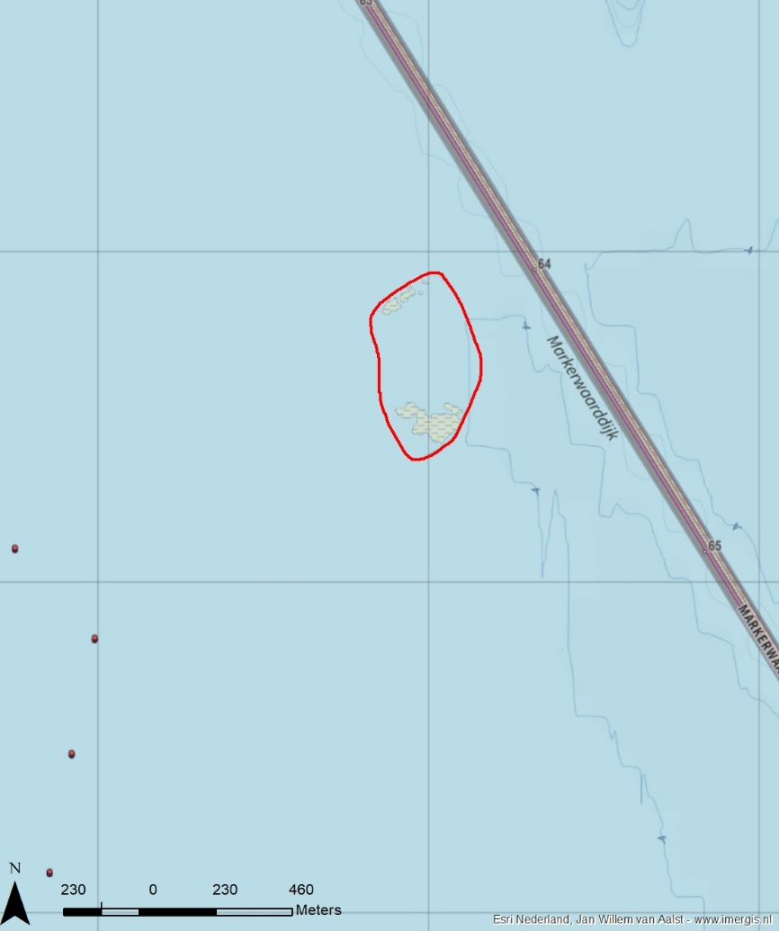
Figuur 4: Kaart van deel van het Markermeer met de begrenzing van natuurgebied Ierst in rood aangegeven.
  - Aanlegsituatie
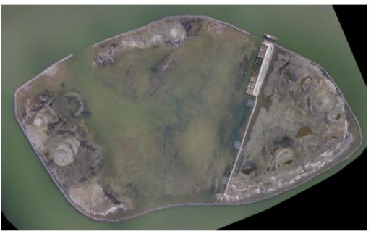
Het ontwerpplan voor Ierst is de realisatie van een 10 ha grootschalig moeraseiland. De inrichting heeft een gesloten (2 ha) en open (8 ha) compartiment, 8 proefvlakken, randen en een werkplatform (Buro Bakker 2015) (Figuur 5). De randen zijn gemaakt van geocontainers en geotubes gevuld met zand uit het IJsselmeer. De bodem bestaat uit schelpenrijk slib afkomstig uit het Markermeer (Buro Bakker 2015). Het werkplatform vormt de scheiding tussen het open en gesloten compartiment. In het open compartiment zijn twee openingen in de ring van basaltblokken aanwezig die zorgen voor een goede doorstroming en wisselende waterstanden. Dit bestaat uit permanent water en enkele slibeilanden. Het gesloten compartiment is geaccidenteerd en kent meerdere poelen. Langs het werkplatform zijn drie exclosures uitgezet waar watervegetatie kan ontwikkelen zonder risico op begrazing (Buro Bakker 2015).
Figuur 5: Luchtfoto van Ierst (niet noordgericht) (Buro Bakker 2015).
Open compartiment
Werkplatform
Gesloten compartiment
Proefvlakken
Randen

In 2015 is Ierst opgeleverd. Tijdens de aanleg werd er tegen een aantal problemen aangelopen waarvoor gelijk maatregelen genomen zijn. Twee heftige stormen hebben voor schade gezorgd aan de stortstenen dammen. De onderlaag spoelde weg. Een groot deel van deze schade was te wijten aan het feit dat de dammen nog niet klaar waren. Deze schade zou niet meer voor moeten komen nu de dammen conform ontwerp opgeleverd zijn. Een ander deel van de schade (verplaatsing van stenen) ligt binnen de afgesproken marges. Deze afspraak houdt in dat stormen met een overschrijdingskans van 1/100 jaar tot enige schade mogen lijden. Dit betekent wel dat er na een dergelijke storm extra inspectie noodzakelijk is. Verder was het noodzakelijk om de externe randen te repareren en op te hogen omdat deze door uitspoeling en zetting niet aan de gestelde eisen voldeed met betrekking tot de hoogte. Als laatste is er tussen de Houtribdijk en Ierst gebaggerd omdat de waterdiepte daar minder was dan 3,5 m en dat kan de scheepvaart belemmeren (Van der Lee 2015).

  - Huidige toestand
Ierst is grotendeels onder water verdwenen door inklinking en erosie (RWS 2019). Er zijn op dit moment nog maar zeer kleine delen die boven water uitsteken. Het eiland is aangelegd voor kale grondbroeders, met name visdief, maar is inmiddels overgenomen door meeuwen en ganzen waardoor er weinig tot geen visdieven meer broeden. Een deel van de grond wordt via de geul afgevoerd tot buiten de stortstenen randen. Momenteel voldoet de huidige toestand niet aan de beoogde toestand voor kale grondbroeders (RWS 2019).
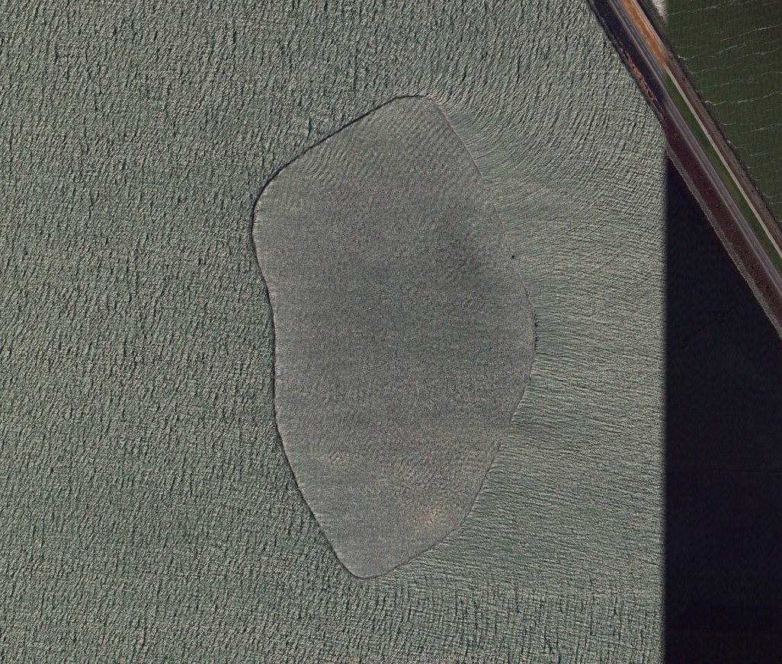
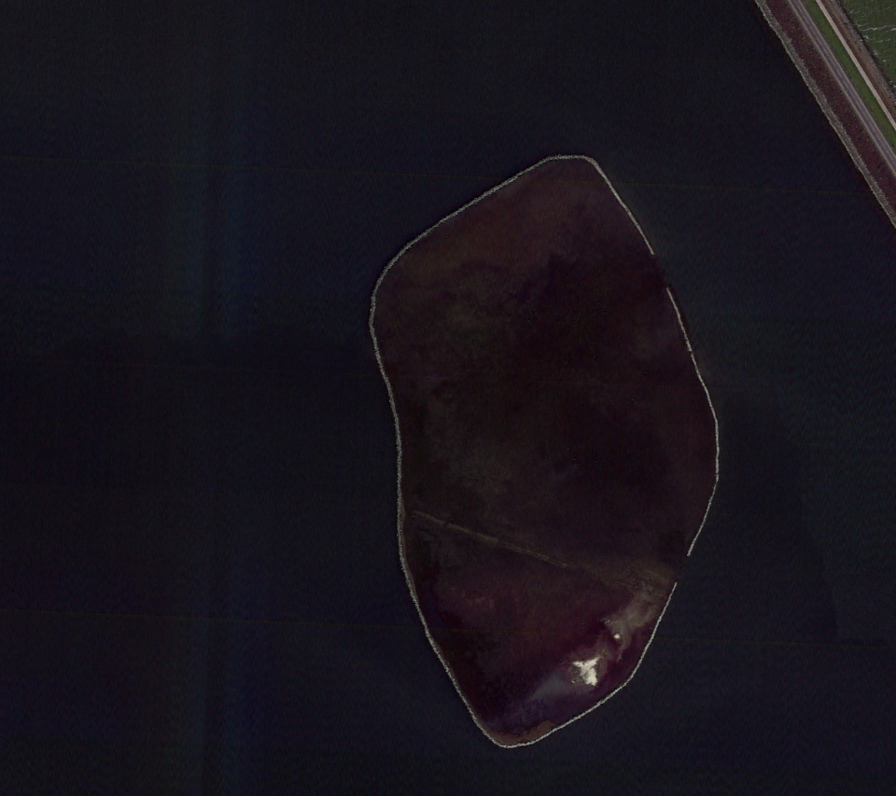
Figuur 6: Huidige situatie (september 2021 links, mei 2023 rechts) waarin van kale broedgronden en geen sprake meer is.
  - Voorgenomen aanpassingen
Er zijn op dit moment nog maar zeer kleine delen die boven water uitsteken. Er zijn aanpassingen voorgenomen om aan de aangepaste doelen en functie-eisen uit paragraaf 3.2 en 4.2 te voldoen. Deze aanpassingen zijn hieronder omschreven. In het hoofdstuk beheer en onderhoud (hoofdstuk 6) is uitgegaan van de aangepaste situatie.

Het projectgebied is omringd door een breukstenen dam met twee openingen aan de oostelijke zijde (aangegeven met A en B in Figuur 6):
- Binnen dit gebied wordt een foerageergebied gerealiseerd door het bodemniveau op te hogen tot ca NAP -1,5 meter. Dit gebied is aangegeven met een groene arcering.
- Daar waar de diepte in de huidige situatie kleiner is, wordt de huidige kleinere diepte behouden. Binnen dit groen gearceerde gebied liggen nog enkele zones met een geringe waterdiepte tussen NAP-1 meter en NAP-0,20 m. Dit betreffen gebieden die (ten tijde van de peiling in 2018) ook op dit niveau lagen. Vermoedelijk is de diepte daar inmiddels groter geworden.
- In het ontwerp zijn een drietal rijzendammen voorzien: Eén dam rondom het foerageergebied en twee dammen voor de openingen in de breukstenen dam.
- De breedte van de opening tussen de breukstenendam en de rijshoutendam is ongeveer 10 m op de waterlijn
- In de rijzendam rondom de verondieping is een 3 m brede opening toegepast voor (vis)doortrek.

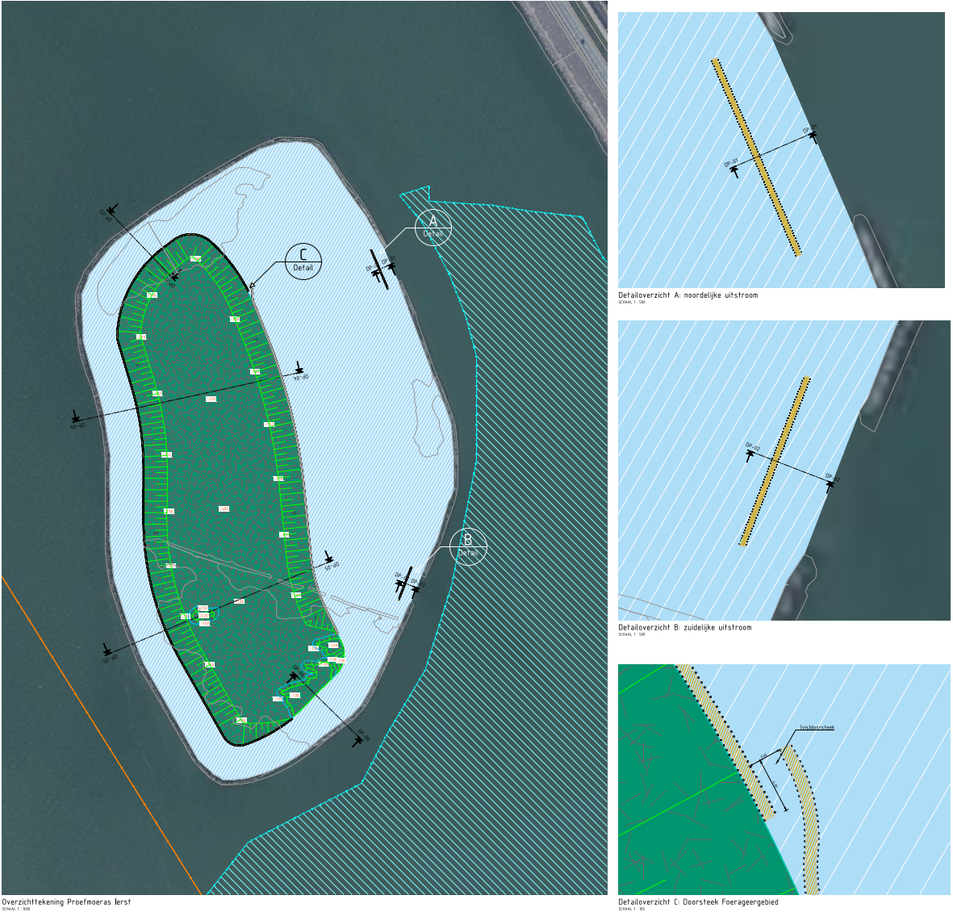
Figuur 6: Voorgestelde aangepaste situatie.

De principedoorsneden van de rijshouten dam rondom het foerageergebied en bij de openingen in de breukstenen dam zijn weergegeven in Figuur 7 respectievelijk Figuur 8. Zoals is waar te nemen in de figuren heeft de rijshouten dam geen grondkerende, maar een golf brekende functie. Dit betekent dat golfbelasting maatgevend is voor het bepalen van de paallengte. Door de aanwezigheid van de breukstenen dam en de rijshouten dammen bij de openingen zal de golfbelasting op de dam rondom het foerageergebied niet maatgevend zijn. De rijshouten dammen bij de openingen worden daarentegen direct belast door golven vanuit het Markermeer. Daarom is de principedoorsnede zoals weergegeven in Figuur 3 aangehouden als maatgevende doorsnede. In de berekeningen is gebruikgemaakt van de volgende niveaus:

• Bodemligging: NAP -4,50 m;
• Bovenkant palen: NAP +0,30 m;
• Bovenkant rijshout tussen de palen: NAP -0,30 m.

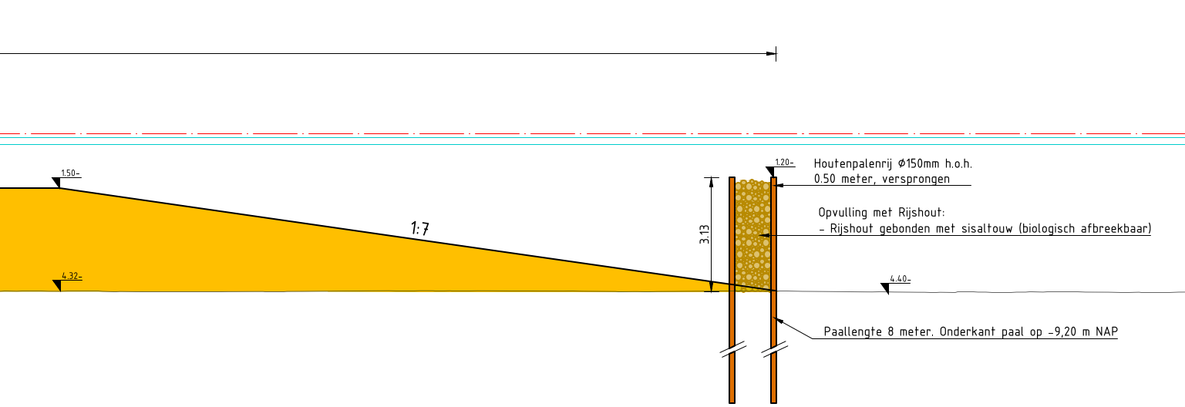
Figuur 7: Principedoorsnede rijshouten dam rondom foerageergebied.

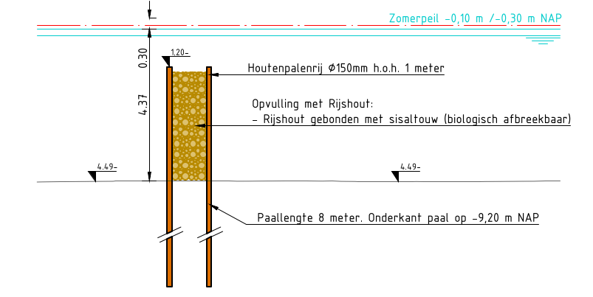
Figuur 8: Principedoorsnede rijshouten dam bij opening breukstenen dam.

  - Gedeeld beheer
Momenteel is RWS-MN volledig verantwoordelijk voor het natuurareaal, daarbij hoort het beheer van de zachte- en harde infra. Natuurmonumenten heeft belangstelling voor dit beheer (RWS 2019). Het wordt aanbevolen om met deze Terrein Beherende Organisaties (TBO’s) in gesprek te gaan over het eventueel in de toekomst uitbesteden van het beheer en onderhoud van Ierst.
  - Decompositie van de huidige toestand
Het beheer- en onderhoudsplan vraagt om een decompositie tot op bouwdeelniveau (e.e.a. conform NEN 2767). Voor een geslaagde decompositie ten behoeve van natuurbeheer is minimaal informatie op vegetatiestructuurniveau nodig (ondergedoken waterplanten, oevervegetatie, graslanden, struweel, bos etc.).
    - Beschrijving van de huidige situatie volgens huidige BKN
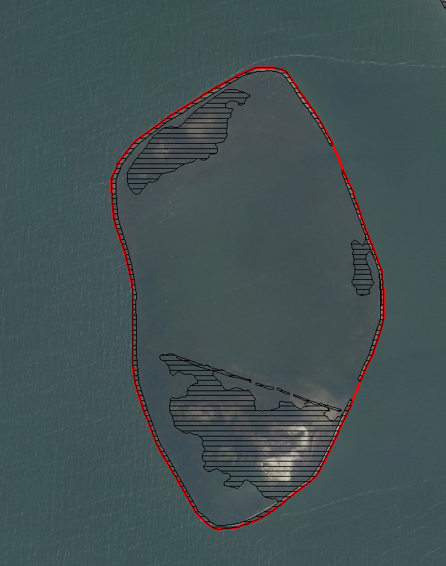
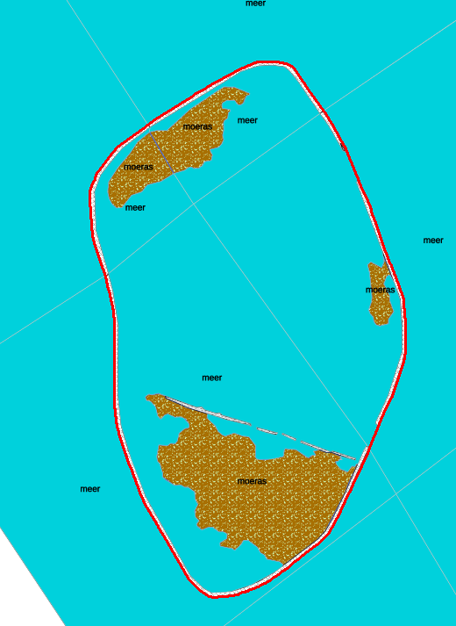
In de huidige Beheerkaart Nat (BKN) is Ierst opgenomen als meerdere vlakken in de kaartlaag ‘Oever’ (Figuur 7). Volgens de BKN zou Ierst bestaan uit moeras, stortsteen en een geotextiel tube met zand. Dit komt overeen met het Digitaal Topografisch Bestand (DTB) (Figuur 7). Inmiddels is een groot deel onder water verdwenen en komen de vlakken uit de BKN niet overeen met de huidige toestand. Figuur 8 geeft de interpretatie van de structuurtypen weer op basis van de toestand zoals nu bekend op bestaande kaarten.
Figuur 7: De beheergrens met het originele vlak (zwart gestreept) uit de Beheerkaart Nat (BKN) met de luchtfoto (links) en het Digitaal Topografisch Bestand (rechts).

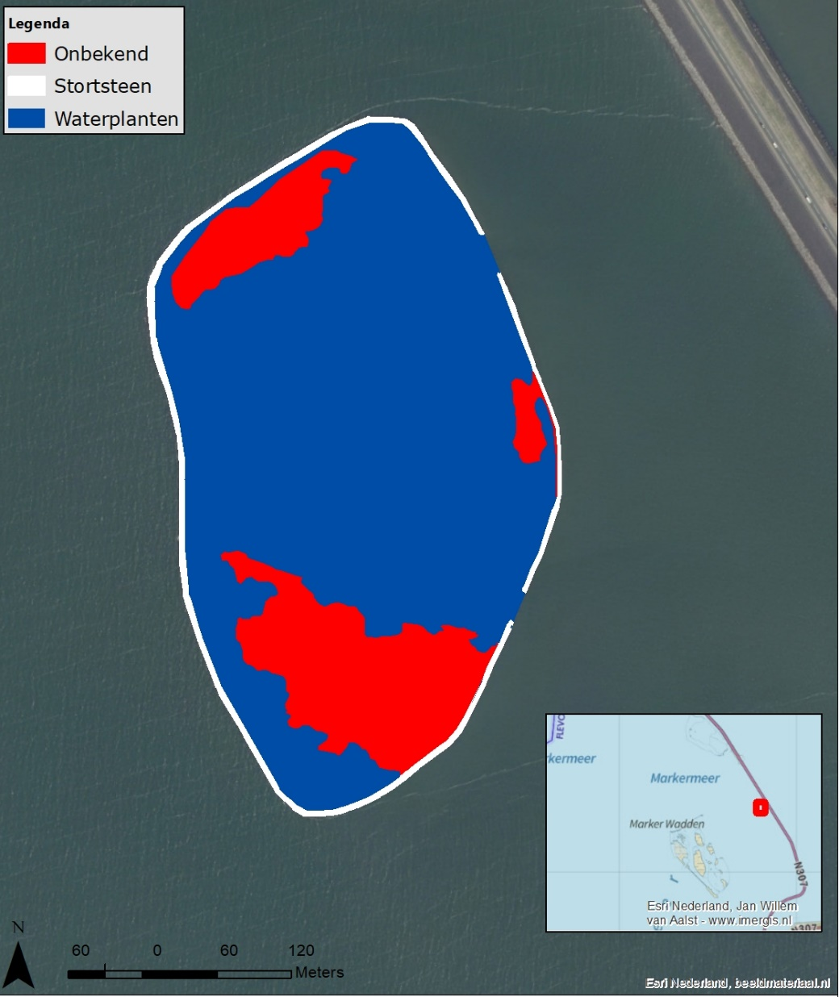
Figuur 8: De structuurtypen voor het natuurgebied Ierst in de huidige toestand.

Het experimentele moerasgebied Ierst is voor een groot deel verdwenen onder water en is enkel nog omringd door een stortstenen dam. De huidige toestand van de zandplaten is onbekend, omdat niet bekend is hoever de zandplaten onder water liggen momenteel. In Ierst ligt een ondiepe waterzone die geschikt is voor de ontwikkeling van waterplanten en mogelijk ook functioneert als paai- en opgroeigebied voor vis.
    - Decompositie van de huidige toestand
Tabel 4 geeft de uitgevoerde decompositie volgens NEN2767 op de huidige toestand weer. In deze decompositie is er zoveel mogelijk gekozen voor beschikbare ’soorten’ binnen het decompositiekader (object-, element en bouwdeel). Wanneer in het decompositiekader geen geschikte element-of bouwdeelsoort te vinden is, dan is er een nieuw element- of bouwdeelsoort voorgesteld. Aan deze decompositie koppelt RWS MN het beheer, onderhoud en inspecties (hoofdstuk 6) van het natuurareaal. Dit wordt dan bijvoorbeeld gebruikt om een beheer- en onderhoudscontract op de markt te kunnen plaatsen. Dit komt niet overeen met de situatie bij aanleg en/of gewenste toestand (zie paragraaf 5.5) (Van der Lee 2015, RWS 2019).

Tabel 4: Decompositie op basis van de toestand voor aanpassing (NEN2767 2019) voor Ierst. Tussen gesloten haken () staat de NEN2767 decompositiecode aangegeven.
*) bebording en afscheiding is in 2024 niet meer aangetroffen.
Object | Element |  |  | Bouwdeel | Structuurtype | Omvang/ aantal
Natuurgebied (BA) | Watervegetatie (329) |  |  | Watervegetatie, Algemeen (1942) | Waterplanten | 10,14 ha
Natuurgebied (BA) | Water (Nieuw) |  |  | Water, Ondiep (Nieuw) | Ondiepe waterzone | 10,14 ha
Natuurgebied (BA) | Gestrekte oever (talud) (139) |  |  | Bekleding (2206) | Stortsteen | 0,57 ha
Natuurgebied (BA) |  |  |  | Geotextiel (1220) | Geotextiel met zand | 0,04 ha
Natuurgebied (BA) | Bebording en bewegwijzering (statisch) (111) ^{*)} |  |  | Informatiebord (1822) | Drijfzandborden | onbekend
Natuurgebied (BA) | Afscheiding (306) ^{*)} |  |  | Boeienlijn (2082) | Drijflijn | onbekend2,75 m
Water en watergang (niet lijnvormig), overig (CJ) | Vaargeul (267) |  |  | Bodem (waterbodem) (1078) | Open verbinding Ierst/Houtribdijk | onbekend
 |  |  | Onbekend: onder water verdwenen zandplaten |  |  | 3,29 ha
Totale beheerareaal |  |  |  |  |  | 13,43 ha

  - Decompositie van de aangepaste toestand
Normaalgesproken zou een vergelijking tussen de decompositie van de huidige- en gewenste toestand inzicht geven in wat nodig is om tot een optimale inrichting te komen. Echter, in geval van Ierst worden bestaande doelen losgelaten door bijvoorbeeld geen kale broedgronden en rietvegetatie meer te realiseren. Hierdoor gaat deze vergelijking nu niet op.

In Tabel 5 is de decompositie uitgevoerd volgens NEN2767 voor de toestand na realisatie van de voorgenomen aanpassing (zie paragraaf 5.4). In deze decompositie is er zoveel mogelijk gekozen voor beschikbare ’soorten’ binnen het decompositiekader (object-, element en bouwdeel). Wanneer in het decompositiekader geen geschikte element-of bouwdeelsoort te vinden is, dan is er een nieuw element- of bouwdeelsoort voorgesteld. Aan deze decompositie koppelt RWS MN het beheer, onderhoud en inspecties (hoofdstuk 6) van het natuurareaal. Dit wordt dan bijvoorbeeld gebruikt om een beheer en onderhoudscontract op de markt te kunnen plaatsen.

Tabel 5: Uitgevoerde decompositie volgens NEN2767 (NEN 2019) voor de gewenste toestand (RWS 2019), met tussenhaakjes () de NEN2767 decompositiecode aangegeven. RWS MN is verantwoordelijk voor zowel de ‘zachte’ als ‘harde’ infra in het natuurgebied Ierst.

Object | Element | Bouwdeel | Structuurtype | Omvang/ aantal
Natuurgebied (BA) | Watervegetatie (329) | Watervegetatie, Algemeen (1942) | Waterplanten | 10,14 ha
Natuurgebied (BA) | Water (Nieuw) | Water, Ondiep (Nieuw) | Ondiepe waterzone op -0,2 m tot -0,6 m NAP (foerageergebied steltlopers) | 1,5 tot 2 ha
Natuurgebied (BA) | Water (Nieuw) | Water, Ondiep (Nieuw) | Ondiepe waterzone op -2,0 m NAP als paai- en opgroeigebied vis | 1,5 tot 2 ha
Natuurgebied (BA) | Faunadekking (258) | Paaiplaats (1855) | Bomen onder water | 3-4 stuks
Natuurgebied (BA) | Rijzendam (1992) | Rijzendam (1992) | Paal (1432)  Takkenrillen (2018 | Ca. 1100 m
Water en watergang (niet lijnvormig), overig (CJ) | Vaargeul (267) | Bodem (waterbodem) (1078) | Open verbinding Ierst/Houtribdijk | onbekend
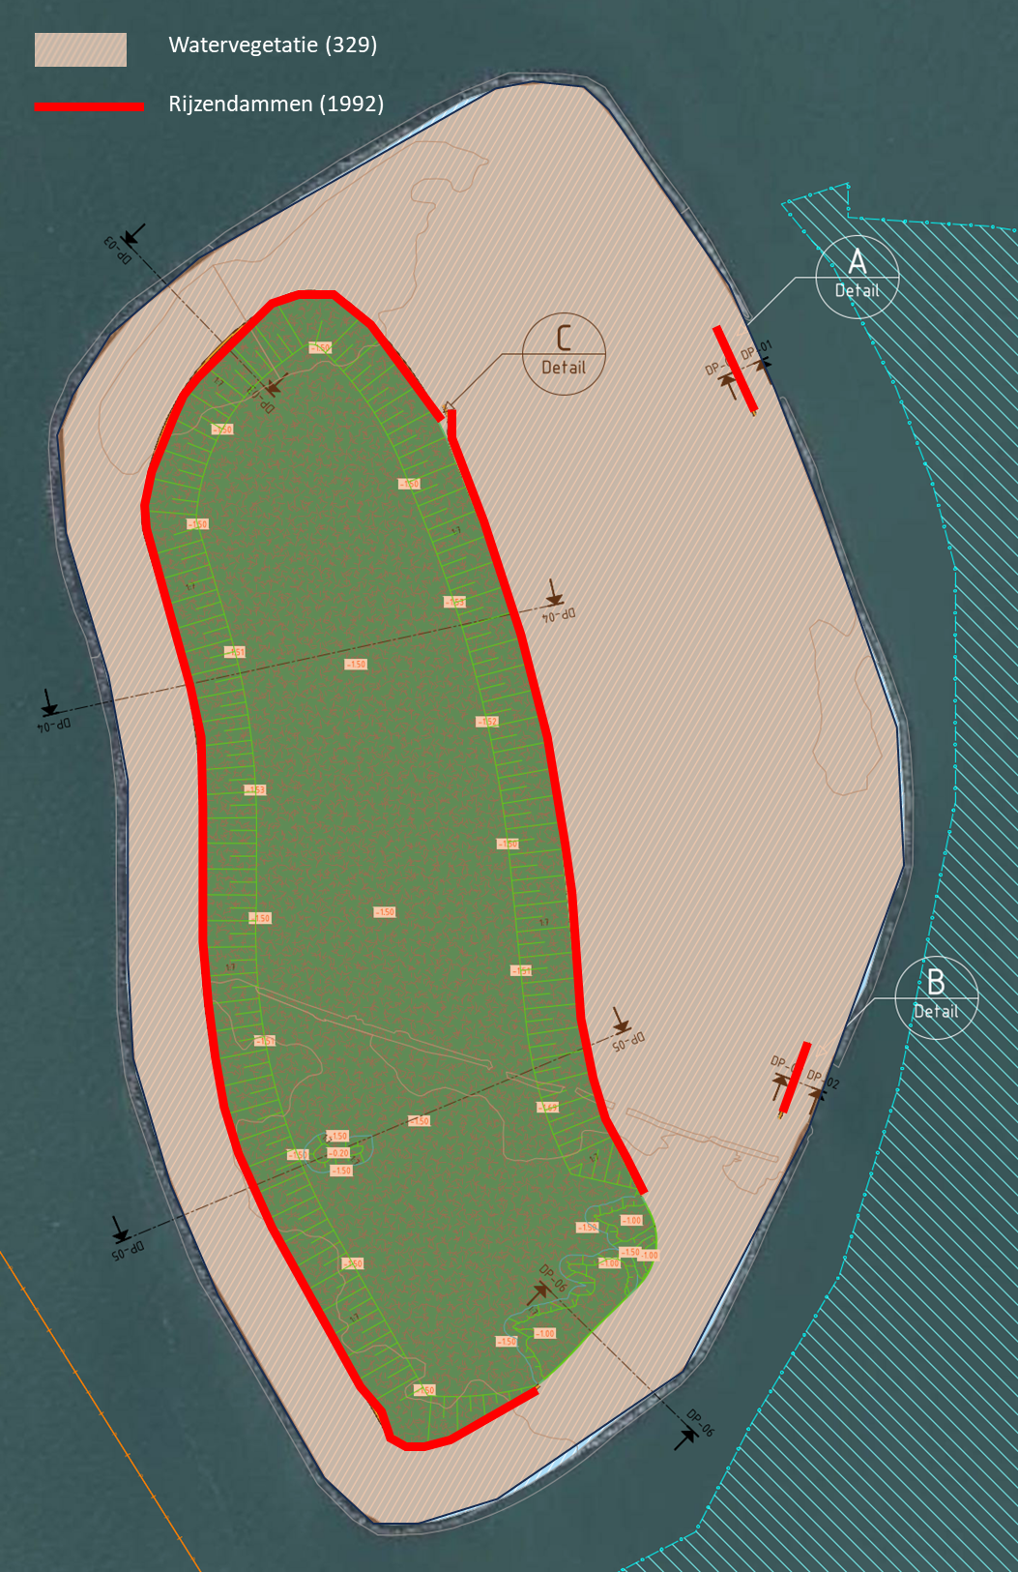
Figuur 9: Duiding van relevante decompositie-codes

De decompositie van de toestand na realisatie van de aanpassingen dient te worden verwerkt in het onderhoudsmanagementsysteem Ultimo.

Geadviseerd wordt om ‘Water’ als element en ‘Water, Ondiep’ als bouwdeel op te nemen in de NEN2767. Door water in de decompositie op te nemen kan in het beheer en onderhoud beter gestuurd worden op waterkwaliteit, bijvoorbeeld met maatregelen om blauwalgenbloei aan te pakken. Momenteel is dit nog niet opgenomen in Ultimo, omdat het nog niet behoort tot de NEN2767 decompositiekader. Zodra deze aanvraag verwerkt is, dient Ultimo bijgewerkt te worden.
  - Omgevingsfactoren
Rond Ierst kan de ontwikkeling en het in stand houden van het natuurareaal negatief beïnvloed worden door de verschillende omgevingsfactoren. Hieronder zijn de relevante factoren benoemd:
- Golfafslag als gevolg van (extreme) wind: Door golfwerking kan schade optreden aan de breukstenendam en de rijshoutendam. Ook kunnen ongewenste sedimenttransporten optreden.
- Afwijkende waterstanden t.g.v. ongestuurd peilbeheer (hogere waterstanden in de winter): Als ge volg van hogere waterstanden in de winter dringen hogere golven door tot de rijshoutendammen en het zandlichaam. Hierdoor kan schade ontstaan.
- Woekerende exoten: Woekerende exoten kunnen inheemse soorten verdringen
- Kruiend ijs (bij harde wind na inval dooi): Kruiend ijs kan schade toebrengen aan de breukstenendam en de rijshoutendam
- Verdroging van het zandlichaam t.g.v. lage waterstanden (droogte): (Extreem) lage waterstanden kan delen van het zandlichaam doe verdrogen en daarmee schade aanrichten aan broed- en foerageergebieden
- Recreatie(scheepvaart), o.a. scheepsgolven: Scheepsgolven kunnen net als windgolven schade aanrichten aan dammen
- Betreding door recreanten en vandalisme: Betreding kan leiden tot schade aan dammen, verstoring van leefomgeving en vervuiling
- Activiteiten in directe omgeving: Activiteiten in de naaste omgeving kan de rust verstoren. Hieronder valt ook onderwatergeluid

- Beheer en Onderhoud
  - Onderhoudsmaatregelen na oplevering
Bij oplevering van de voorgenomen aanpassingen van Ierst zijn een aantal monitoring- en onderhoudsmaatregelen van kracht. Deze zijn opgenomen in de onderstaande tabel. Tabel 6 koppelt aan de elementen en bouwdelen functies en maatregelen voor het behouden van de gewenste toestand van het natuurgebied Ierst (paragraaf 5.6).

Tabel 6: Overzicht van het beheer en onderhoud voor Ierst op basis van de decompositie (paragraaf 5.6), met tussenhaakjes () de NEN2767 decompositiecode aangegeven.
Element | Bouwdeel | Functie | Eisen | Maatregel
Watervegetatie (329) | Watervegetatie, Algemeen (329) | Habitat nat | Bedekking met kranswieren en fonteinkruiden (30-50% KRW doel en N2000 habitatdoelen) | Systeemmaatregelen gericht op (behoud van) een geschikt lichtklimaat. Geen maaibeheer.
Water (Nieuw) | Water, Ondiep (Nieuw) | Habitat nat | Tussen de -0,20 en -0,60 meter NAP | Indien nodig verondiepen en beperken stroming.
Water (Nieuw) | Water, Ondiep (Nieuw) | Habitat nat | Tot -2.00 m NAP | Indien nodig verondiepen/ uitbaggeren en beperken stroming.
Faunadekking (258) | Paaiplaats (1855) | Habitat nat | Bomen zijn goed verankerd | Frequent (jaarlijks) inspecteren en indien nodig opnieuw verankeren.
Moerasvegetatie (304) | Moeras- en oevervegetatie (1842) | Habitat nat | Waterstand boven maaiveld (nader te bepalen) | Stimuleren ontwikkeling moerasvegetatie
Rijzendam (1992) | Rijzendam (1992) | In standhouden | Dam boven waterstand en in goede conditie voor golf- en stroomremming | Frequent (jaarlijks) inspecteren en indien nodig, palen vervangen en aanvullen met nieuw rijshout
Bebording en bewegwijzering (statisch) (111) | Informatiebord (1822) | In standhouden | Geen gebreken | Herstellen/vervangen indien nodig
Afscheiding (306) | Boeienlijn (2082) | In standhouden | Geen gebreken | Herstellen/vervangen indien nodig
Vaargeul (267) | Bodem (waterbodem) (111) | Scheepvaart | Waterdiepte < 3,50 m | Regelmatig (jaarlijks) diepte peilen. Indien uit peiling blijkt dat de waterdiepte te gering is dient er gebaggerd te worden.

  - Geraamde kosten
De omvang van de te nemen maatregel bepaalt de kosten voor het te voeren onderhoud. Er is hiervoor geen kostenraming opgesteld. Op basis van de beschikbare informatie is er een zo realistisch mogelijke kostenraming gemaakt voor Ierst (Tabel 7).

De bereikbaarheid van het terrein en de huidige toestand van de structuren in relatie tot de eisen (Tabel 6) zijn niet bekend. Deze factoren zijn van grote invloed op de totale omvang van het werk.

De kosten voor een jaarlijkse inspectie op Ierst is grofweg geraamd op € #.###,--

Tabel 7: Overzicht van de geraamde kosten voor beheer en onderhoud op basis van de decompositie voor de aangepaste situatie (paragraaf 5.7), met tussenhaakjes () de NEN2767 decompositiecode aangegeven
Element | Bouwdeel | Eisen | Maatregel | Omvang | Prijs per eenheid (EUR excl. BTW) | Totale jaarlijkse kosten per jaar (EUR excl. BTW) | Bron
Water (Nieuw) | Water, Ondiep (Nieuw) | Tussen de -0,20 en -0,60 meter NAP | Indien nodig verondiepen en beperken stroming. | 1,75 ha | 6/m³ | Nader te bepalen | RWS 2020-II
Water (Nieuw) | Water, Ondiep (Nieuw) | Tot -2.00 m NAP | Indien nodig verondiepen/ uitbaggeren en beperken stroming. | 1,75 ha | 10/ m³ | Nader te bepalen | RWS 2020-II
Faunadekking (258) | Paaiplaats (1855) | Bomen zijn goed verankerd | Frequent inspecteren en indien nodig opnieuw verankeren. | 3-4 stuks | Onbekend | *>8.400,- | RWS 2015-I  * Kosten zijn eenmalig bij plaatsing.
Watervegetatie (329) | Watervegetatie, Algemeen (329) | Bedekking met kranswieren en fonteinkruiden (30-50%, KRW doel en N2000 habitatdoelen) | Systeemmaatregelen gericht op (behoud van) een geschikt lichtklimaat. Geen maaibeheer. | 10,14 ha | Onbekend | Nader te bepalen | -
Moerasvegetatie (304) | Moeras- en oevervegetatie (1842) | Waterstand boven maaiveld (nader te bepalen) | Stimuleren ontwikkeling moerasvegetatie | 3 ha | Onbekend | Nader te bepalen | -
Rijshouten dammen (##) | Rijshouten dammen (##) | Dam boven waterstand en in goede conditie voor golf- en stroomremming | Indien nodig, palen vervanen en aanvullen met nieuw rijshout | 1,1 km | Onbekend | Nader te bepalen | -
Bebording en bewegwijzering (statisch) (111) | Informatiebord (1822) | Geen gebreken | Herstellen/vervangen indien nodig | Onbekend | 65/bord | Nader te bepalen | RWS 2020-II
Afscheiding (306) | Boeienlijn (2082) | Geen gebreken | Herstellen/vervangen indien nodig | Onbekend | Onbekend | Nader te bepalen | -
Vaargeul (267) | Bodem (waterbodem) (111) | Waterdiepte < 3,50 m | Regelmatig diepte peilen. Indien uit peiling blijkt dat de waterdiepte te gering is dient er gebaggerd te worden. | Onbekend | 10/ m³ | Nader te bepalen | RWS 2020-II

  - Inspectie
Om te controleren wat de toestand van een natuurgebied is moeten inspecties worden uitgevoerd (Tabel 8). De frequentie van het uitvoeren van inspecties kan per natuurgebied en de daaraan gestelde functie variëren. Ook de methode van het uitvoeren van inspecties kan verschillen. Het beoordelen van een natuurgebied kan door een fysiek veldbezoek, maar ook via luchtfoto’s e.d.

Tijdens de inspectie moet van tevoren duidelijk zijn op welke eisen beoordeeld dient te worden. De bevindingen van de inspecties bepalen de toestand van het natuurgebied en of een aanpassing aan beheer en onderhoudsregime noodzakelijk is.

In Bijlage 1 is het format van het inspectieformulier bijgevoegd.

Tabel 8: Overzicht van inspectie methode, frequentie en periode, met tussenhaakjes () de NEN2767 decompositiecode aangegeven.
Object | Element | Eisen | Onderhoudsmaatregel | Methode | Frequentie | Periode
Watervegetatie (329) | Watervegetatie, Algemeen (329) | Bedekking met kranswieren en fonteinkruiden (30-50%, KRW doel) | Systeemmaatregelen gericht op (behoud van) een geschikt lichtklimaat. Geen maaibeheer. | Schatting door visuele inspectie | 1x per 2 jaar | Zomer
Water (Nieuw) | Water, Ondiep (Nieuw) | Tussen de -0,20 en -0,60 meter NAP | Indien nodig verondiepen en beperken stroming. | Schatting door visuele inspectie met peilstok | 1x per 2 jaar | Zomer
Water (Nieuw) | Water, Ondiep (Nieuw) | Tot -2.00 m NAP | Indien nodig verondiepen/ uitbaggeren en beperken stroming. | Schatting door visuele inspectie met peilstok | 1x per 2 jaar | Zomer
Moerasvegetatie (304) | Moeras- en oevervegetatie (1842) | Waterstand boven maaiveld | Stimuleren ontwikkeling moerasvegetatie | Veldinspectie | 1x per jaar | September
Rijzendam (1992) | Rijzendam (1992) | Dam onder waterstand en in goede conditie voor golf- en stroomremming | Frequent inspecteren en indien nodig, palen vervangen en aanvullen met nieuw rijshout | Veldinpectie | 1x per jaar en na optreden storm of kruiend ijs | September
Faunadekking (258) | Paaiplaats (1855) | Bomen zijn goed verankerd | Frequent inspecteren en indien nodig opnieuw verankeren. | Veldinspectie | 1x per jaar  en na optreden storm of kruiend ijs | September
Bebording en bewegwijzering (statisch) (111) | Informatiebord (1822) | Geen gebreken | Herstellen indien nodig | Visuele inspectie | 2x per jaar  en na optreden storm of kruiend ijs | Winter
Afscheiding (306) | Boeienlijn (2082) | Geen gebreken | Herstellen indien nodig | Visuele inspectie | 2x per jaar en na optreden storm of kruiend ijs | Winter
Vaargeul (267) | Bodem (waterbodem) (111) | Waterdiepte < 3,50 m | Regelmatig diepte peilen. Indien uit peiling blijkt dat de waterdiepte te gering is dient er gebaggerd te worden. | Meting | 2x per jaar | Winter

  - Beheer- en onderhoudsgeschiedenis
Vanaf 2022 is het Prestatiecontract Ecologie van RWS-MN in werking getreden en hierin zal het beheer en onderhoud van Ierst worden opgenomen.
    - Gegevens uitgevoerde inspecties
De aangepaste situatie van Ierst verschilt zodanig veel van de originele situatie en de bestaande situatie, dat uitgevoerde inspecties niet relevant meer zijn. In deze paragraaf kan de beheerder in de toekomst gegevens omtrent uitgevoerde inspecties toevoegen.
    - Gegevens genomen maatregelen
Het is niet bekend welke maatregelen onlangs zijn genomen. Het wordt aanbevolen om verslagen van uitgevoerde inspecties en maatregelen van de afgelopen jaren te verzamelen.
    - Risicokader
De verwachting op basis van de inspecties is dat de omringende dam zonder herstel op korte termijn vrijwel geheel zal verdwijnen door blootstelling aan wind en golven. Daarmee verdwijnt ook de functie van de dam als het broed- en rustgebied voor vogels en de ondieptes achter de dam als groeiplaats voor waterplanten en (paai)habitat voor vissen en macrofauna en als foerageer- en rustgebied voor vogels. Een nieuwe dam binnen natuurareaal Ierst zal de beschermende functie van de omringende breuksteendam overnemen.
    - Onderbouwing risico gestuurde Instandhouding
Ierst zal heringericht worden met KRW en N2000 gelden met betrekking tot moerasvegetatie en paaigebied.

Bij de herinrichting wordt een ondiep luwtegebied gerealiseerd waar moerasvegetatie wort gestimuleerd en paaigebied voor vis ontstaat. Het plan is dat steenbestorting ongewijzigd blijft. Binnen de ring van breuksteen wordt een gesloten rijshoutendam aangebracht. Vervolgens wordt het gebied verondiept tot NAP-1,50 m. Dit betreft specifiek de volgende werkzaamheden voor het herstellen van natuurareaal Ierst:
- Ongeveer 3.3 ha ondiepe zone voor moerasvegetatie en paaigebied voor vissoorten als snoekbaars, paling en spiering;
- Aanbrengen van boomstammen (onder waterspiegel) en rijshoutendam voor realiseren van luwte en schuilplekken.

Daarnaast is het belangrijk dat golfoverslag van de meest voorkomende windrichting (zuidwest) beperkt blijft. Het plan is om de noordwestelijke uitstroomopeningen aan de oostzijde af te schermen door een korte rijshoutendam. Hierdoor vermindert de stroming in Ierst en treedt minder verlies van sediment op.
    - Indicatieve kosten van geplande activiteiten
In onderstaande tabel staat het budget voor de herinrichtingsplannen en benodigd herstelbeheer van Ierst aangegeven (RWS 2019).

Tabel 9: Het beschikbare budget in EUR (inclusief BTW) (RWS 2019).
Ierst |  | 2024 | 2025 | 2026 | 2027 | Totaal (EUR)
KRW (Y1012) | aanleg | ## |  |  |  | ##
N2000 (maatregel 56, 57) | beheer |  | ## | ## | ## | ##
Bijdrage NMIJ |  | ## | ## | ## | ## | ##
Ierst totaal |  |  |  |  |  | ##
    - Eindparagraaf beheerder
In deze paragraaf kan de beheerder eventuele conclusies en adviezen plaatsen evenals de toekomstverwachtingen/ wijzigingen die van belang zijn voor het beheer en onderhoud op basis van de uitgevoerde inspectie. Bijvoorbeeld:
- Advies beheerder t.a.v. verbetermaatregelen of wijzigingen bij vervanging
- Toekomstige areaaluitbreiding
  - Uit te voeren acties
Op diverse plaatsen in dit B&O plan zijn uit te voeren acties gedefinieerd. Deze acties zijn hieronder opnieuw opgesomd.
- Actualisatie in het B&O plan dienen ook opgenomen te worden in het IHP van Markermeer (paragraaf 2.4).
- Het wordt geadviseerd om na enige tijd realisatie van de aanpassingen een terreininspectie uit te voeren en de kwaliteit van de habitattypen in relatie tot de N2000 doelen in beeld te brengen, de aanwezigheid van doelsoorten te onderzoeken (in het veld of via de NDFF) en hiermee de bijdrage van Ierst aan de N2000 doelen opnieuw te kwantificeren (paragraaf 3.1.1).
- Geadviseerd wordt om uit te zoeken of er voor Ierst al een beheervisie bestaat en zo niet deze op te stellen en dit vervolgens te verwerken in het B&O plan (paragraaf 3.2).
- De decompositie van de toestand na realisatie van de aanpassingen dient te worden verwerkt in het onderhoudsmanagementsysteem Ultimo (paragraaf 5.7.
- Het wordt geadviseerd om contact te onderhouden met terrein beherende organisaties (TBO’s) zoals Landschap Flevoland en Natuurmonumenten (paragraaf 5.5) over toekomstig uitbesteden van beheer en onderhoud van Ierst;
- Geadviseerd wordt om ‘Water’ als element en ‘Water, Ondiep’ als bouwdeel op te nemen in de NEN2767 en vervolgens te verwerken in Ultimo (paragraaf 5.7).
- Geadviseerd wordt om de toestand te toetsen middels een veldinspectie en op basis hiervan het kostenoverzicht te actualiseren (paragraaf 6.2).
- Geadviseerd wordt om verslagen van jaarlijks uitgevoerde inspecties vanaf een schip van de jaren 2018 t/m 2023 te verzamelen (paragraaf 6.4.1).

- Literatuur

- Buro Bakker (2015). Ecologische monitoring Markeereiland. Resultaten 2014 tot medio 2015. Bestand: C1 - Eindconcept Rapportage ecologische monitoring Markermeereiland.

- NEN2767 (2019). Conditiemeting van de bebouwde omgeving; Nederlands Normalisatie Instituut.

- RWS (2015). Beheer- en ontwikkelplan voor de rijkswateren 2016 – 2021. WVL1215LL046.

- RWS (2017). Natura 2000 Beheerplan IJsselmeergebied 2017 – 2023: Markermeer & IJmeer. Geraadpleegd van: https://www.bij12.nl/wp-content/uploads/2020/07/Natura-2000-Beheerplan-73-IJsselmeergebied-Markermeer-IJmeer.pdf

- RWS (2020). Factsheet KRW- behorende bij Stroomgebiedbeheerplan SGBP2 2015-2021. Bestand: Factsheet_OW_80 Ministerie van infrastructuur en Milieu.

- RWS (2020-I). Bestand: RE informatie over Visdiefeiland in het Markermeer.

- RWS (2020-II). ProjectOpdrachtFormulier (POF). Maatregel: Beheer en Onderhoudsmaatregelen 1e beheerplannen Natura 2000 IJsselmeergebied. Bestand: 20200701 Getekende definitieve versie POF Natura 2000 UG.

- RWS MN (2021). Instandhoudingsplan natuurareaal Markermeer. Bestand: Instandhoudingsplan Natuurareaal IJsselmeergebied_Markermeer_Definitieve versie mei 2021
- Van der Lee (2015). Beheer, Onderhoud en Instandhoudingsplan. Aanleg Pilot Markermeer Moeras. Bestand: 2015_BO-plan_Ierst_ rev02 Def Getek.

- Bijlage 1

Verslag Veldinspectie | Ierst
Datum inspectie
Bereikbaarheid
Aanwezig
Opsteller

Doelstelling veldinspectie
De veldinspectie heeft tot doel inzicht te krijgen in het noodzakelijke beheer- en onderhoud. De aanbeveling en conclusie van deze inspectie kan opgenomen worden in paragraaf 6.4.7 ‘Eindparagraaf beheerder’.

Monitoring
De watervegetatie wordt jaarlijks gemonitord door RWS (MWTL) en hoeft daarom niet geïnspecteerd te worden. Deze gegevens kunnen bij RWS opgevraagd worden.

Veldinspectie
Tabel 1 geeft de inspectie-eisen voor de elementen weer. Tabel 2 geeft een opzet voor het veldformulier waar de toestand in relatie tot de gestelde eisen kan worden beschreven.

Tabel 1: Inspectie-eisen elementen. Tussen gesloten haken () staat de NEN2767 decompositiecode aangegeven.
Object | Element | Eisen | Onderhoudsmaatregel | Methode | Frequentie | Periode
Watervegetatie (329) | Watervegetatie, Algemeen (329) | Bedekking met kranswieren en fonteinkruiden (30-50%, KRW doel) | Systeemmaatregelen gericht op (behoud van) een geschikt lichtklimaat. Geen maaibeheer. | Schatting | 1x per 2 jaar | Zomer
Water (Nieuw) | Water, Ondiep (Nieuw) | Tussen de -0,20 en -0,60 meter NAP | Indien nodig verondiepen en beperken stroming. | Schatting | 1x per 2 jaar | Zomer
Water (Nieuw) | Water, Ondiep (Nieuw) | Tot -2.00 m NAP | Indien nodig verondiepen/ uitbaggeren en beperken stroming. | Schatting | 1x per 2 jaar | Zomer
Moerasvegetatie (304) | Moeras- en oevervegetatie (1842) | Waterstand boven maaiveld | Stimuleren ontwikkeling moerasvegetatie | Veldinspectie | 1x per jaar | september
Faunadekking (258) | Paaiplaats (1855) | Bomen zijn goed verankerd | Frequent inspecteren en indien nodig opnieuw verankeren. | Veldinspectie | 1x per jaar | september
Rijshoutendammen (##) | Rijshoutendammen ((##) | Dam onderwater en in goede conditie | Frequent inspecteren en indien nodig, palen vervangen en aanvullen met nieuw rijshout | Veldinspectie | 1x per jaar | september
Bebording en bewegwijzering (statisch) (111) | Informatiebord (1822) | Geen gebreken | Herstellen indien nodig | Visuele inspectie | 2x per jaar | winter
Afscheiding (306) | Boeienlijn (2082) | Geen gebreken | Herstellen indien nodig | Visuele inspectie | 2x per jaar | winter
Vaargeul (267) | Bodem (waterbodem) (111) | Waterdiepte < 3,50 m | Regelmatig diepte peilen. Indien uit peiling blijkt dat de waterdiepte te gering is dient er gebaggerd te worden. | Meting | 2x per jaar | winter

Tabel 2: Veldformulier inspectie. Tussen gesloten haken () staat de NEN2767 decompositiecode aangegeven.
Element | Bouwdeel | Toestand tijdens inspectie
Watervegetatie (329) | Watervegetatie, Algemeen (329)
Water (Nieuw) | Water, Ondiep (Nieuw)
Moerasvegetatie (304) | Moeras- en oevervegetatie (1842)
Faunadekking (258) | Paaiplaats (1855)
Begroeiingsvrijgebied (333) | Bodem (water) (1078)
Gestrekte oever (talud) (139) | Bekleding (2206)
Gestrekte oever (talud) (139) | Geotextiel (1220)
Bebording en bewegwijzering (statisch) (111) | Informatiebord (1822)
Afscheiding (306) | Boeienlijn (2082)
Vaargeul (267) | Bodem (waterbodem) (111)

Conclusies

Aanbeveling

Referenties

Foto’s

